# Laos

## EVASION AU LAOS - CAMBODGE 13J

### Circuit

## Programme

#### 1ER JOUR - FRANCE / VIENTIANE

Rendez-vous des participants à l'aéroport de Paris.

Assistance aux formalités d'enregistrement et envol à destination de Ventiane sur vols réguliers Singapore Airlines (selon disponibilité).

Dîner et nuit à bord.

#### 2EME JOUR - VIENTIANE

Petit déjeuner à bord.

Arrivée à Vientiane vers 11h00, capitale du Laos.

Accueil par votre guide francophone.

Transfert en ville pour déjeuner dans un restaurant local.

Installation l’hôtel à partir de 14h.

Puis, départ pour visite de la ville : Le Vat Sisaket : bâti en 1818, c'est le seul temple de Vientiane à avoir été épargné par le raid siamois de 1828 donc le plus ancien.

Les murs internes du cloître sont criblés de petites niches garnies de plus de 2000 bouddhas en argent et en céramique.

Le Vat Prakeo : aujourd’hui musée des arts religieux, le Vat Prakeo abrite une collection d’objets d’art sacré : manuscrits, objets cérémoniaux, stèles gravées, statues, sculptures, bijoux…

Passage devant le Patuxai, l’arc de Triomphe local.

Monument construit en 1958, à la mémoire des victimes de la guerre au Laos.

Le Patouxai est à l’extrémité de l’Avenue Lan Xang, appelée populairement les Champs-Elysées de Vientane.

Découverte de la statue du roi Chao Anou.

Puis, visite du temple Vat Simuang That Luang (Grand reliquaire sacré ou grand stupa).

Il est le plus grand monument religieux et le plus important du Laos.

En fin de journée, profitez d’une balade agréable au bord du Mékong pour assister au coucher de soleil.

Dîner au restaurant local. Nuit à l’hôtel.

#### 3EME JOUR - VIENTIANE / VANG VIENG (160km - 3h)

Petit déjeuner à l’hôtel.

Départ par la route en direction de la petite ville de Vang Vieng, située à 160 km de Vientiane, par la route nationale 13.

Vous partirez pour la traversée d’une magnifique région montagneuse, truffée de grottes dans les falaises de calcaire et de cascades.

Ces grottes auraient été utilisées par les habitants de la région pour se protéger de différentes invasions.

De nombreuses grottes sont aujourd’hui vouées au culte des esprits.

Arrêts pour la visite des villages des minorités ethniques en cours de route.

Arrivée à Vang Vieng.

Petite ville située entre Luang Prabang et Vientiane sur les bords de la rivière Nam Song.

Le cadre naturel est constitué de montagnes karstiques percées de grottes naturelles.

Déjeuner au restaurant local.

Installation à votre hôtel à partir de 14h00.

Descente de la rivière en pirogues au milieu d’un très beau paysage de roches karstiques et de rizières.

Dîner dans un restaurant local. Nuit à l’hôtel.

#### 4EME JOUR - VANG VIENG / LUANG PRABANG (185km - 6h)

Petit déjeuner à l’hôtel.

Partez en randonnée à 14 kilomètres de Vang Vieng, dans un petit village hmong appelé Ban Phathao, pour marcher entre les rizières sur fond de pitons karstiques impressionnants.

Le long des magnifiques chemins et à l’ombre des grands arbres, vous verrez les gens occupés à leurs activités quotidiennes.

Après 1h30 de marche, vous arriverez à la première grotte, Tham Loup (grotte profonde) puis Tham Hoi (la plus petite grotte, à proximité), d’où vous pourrez admirer le paysage, avant de reprendre la route des montagnes pour atteindre, en 30 minutes, une charmante source et l’entrée d’une troisième grotte.

Puis, départ en direction de Luang Prabang, par la route nationale 13.

Le trajet sinueux permet d’admirer des paysages magnifiques de montagne.

Déjeuner dans un restaurant local en cours de route.

Arrivée à Luang Prabang, ancienne capitale du pays inscrite depuis 1995 au patrimoine mondial de l'UNESCO.

LUANG PRABANG : A lui seul, ce bourg moyenâgeux rend le Laos incontournable.

Luang Prabang compte parmi les plus belles destinations d’Asie du Sud Est.

La ville vous séduira par son charme, son rythme nonchalant et le parfum des frangipaniers qui se mêle à l’odeur du café fraîchement torréfié.

Installation à votre hôtel xxx (ou similaire).

Temps libre pour flâner dans les ruelles charmantes de la ville et faire son shopping, notamment au petit marché H’mong qui prend place de 17h à 21h.

Dîner dans un restaurant local. Nuit à l’hôtel.

#### 5EME JOUR - LUANG PRABANG

SUGGESTION POUR LES LEVE-TOT : SE POSTER EN CENTRE-VILLE AU LEVER DU SOLEIL (VERS 6H00 - 6H30) POUR ASSISTER A LA QUETE QUOTIDIENNE DES BONZES EN ROBE SAFRAN.

Retour à l’hôtel pour le petit déjeuner.

Départ pour une journée de visite en tuk tuk !

Le matin, ascension du Mont Phousi, dont le temple se trouve au sommet de 328 marches et d’où vous aurez une vue imprenable sur le Mékong, la rivière Nam Khan et la cité royale.

Visite de l’ancien Palais royal, devenu Musée national de la ville, il abrite le « Prabang » la statue tutélaire de la ville ainsi qu’une une collection d’art religieux et des cadeaux offerts par les ambassadeurs aux souverains du Laos.

Puis, découverte du Vat May, construit fin XVIIIe siècle, un sanctuaire coiffé d’une toiture à cinq pans surmontés de trois parasols.

Départ pour une remontée du Mékong en bateau jusqu’aux grottes de Pak Ou, enclavées dans les falaises calcaires qui surplombent le fleuve au confluent du Mékong et de la Nam Ou.

Deux grottes forment ce sanctuaire.

La première, Tham Ting est ouverte et abrite des milliers de statuettes de Bouddha dont certaines atteignent les deux mètres de hauteur ; la seconde est une grotte fermée qui contient une relique du Bouddha.

Déjeuner à bord du bateau.

Retour sur Luang Prabang.

Vous participerez ensuite à une Cérémonie de Baci et musiques traditionnelles.

La cérémonie de Baci (soukhouan), une des traditions les plus populaires au Laos qui accompagne tous les évènements importants de la vie quotidienne : mariage, décès, naissance, maladie, voyage, etc.

Communément, cette cérémonie a lieu en petit comité avec un ou deux « destinataires », « l’officiant » et quelques « assistants ».

Mais pour les grandes occasions, comme les mariages, elle peut rassembler des dizaines de personnes.

Au cours de la cérémonie à laquelle vous participez, l’officiant rappelle vos âmes (selon la croyance Lao, chaque être humain en possède 32) pour vous attirer des influences bénéfiques, puis noue à votre poignet un fil de coton pour symboliser les souhaits qu’il formule en votre faveur.

C’est ensuite au tour des assistants, en somme vos compagnons de voyage, de nouer également à votre poignet un fil de coton.

Ce moment solennel vous permettra de mieux comprendre les croyances locales et de continuer votre séjour sous une bonne étoile.

Dîner chez l’habitant, après le Baci. Nuit à l’hôtel.

#### 6EME JOUR - LUANG PRABANG / KUANG SI / LUANG PRABANG

Petit déjeuner à l’hôtel.

Départ pour Kuang Si, à une trentaine de minutes de voiture de Luang Prabang.

Les cascades ne sont pas très hautes mais très belles et sont réputées pour leur beauté et pour leur environnement.

L’ensemble est devenu un parc national pour la protection de la biodiversité.

Une fois arrivé à Ban Nong Heo, vous pourrez prendre le temps de découvrir le charmant village Khamu, ses maisons traditionnelles, ses buffles d’eau et ses canards qui circulent librement, ainsi que les fermiers et les forgerons occupés à leurs tâches quotidiennes.

Votre guide local vous proposera ensuite une randonnée facile dans la campagne à travers les forêts vallonnées et les plantations, avec de jolis points de vue.

Vous pourrez même lui demander de couper quelques bâtons de canne à sucre directement dans les champs pour goûter leur jus rafraîchissant !

Après cette marche dans ce ravissant cadre naturel, vous arriverez au village de Ban Thapene, situé à l’entrée des chutes de Kuang Sy.

Possibilité de baignade dans les nombreuses vasques aux eaux limpides.

Déjeuner champêtre à la cascade.

Route vers Luang Prabang.

Le musée du TAEC est composé de deux salles d’expositions principales.

La première est dédiée à certaines ethnies à travers une série de panneaux d’information, de photographies, d’habits ethniques et d’objets du quotidien.

La seconde présente les costumes de mariage et les vêtements cérémoniels ethniques.

Vous pourrez visionner un documentaire diffusé dans une autre salle.

Dîner dans un restaurant local. Nuit à l’hôtel.

EN OPTION : DINER DANS LA RUE AU MARCHE DE NUIT (LE STREET FOOD TOUR) + 20 €/PAX (Durée: 1 heure – 1h 30min Le Marché de Nuit de Luang Prabang est connu pour son artisanat traditionnel fabriqué à la main par les habitants des minorités ethniques locales. Dans les rues adjacentes vous trouverez différents stands de nourriture installés le long des allées étroites et pourrez goûter à la street food laotienne. Ce “buffet” improvisé vous permettra de choisir différents plats et d’essayer les meilleures spécialités de la cuisine laotienne.

#### 7EME JOUR - LUANG PRABANG- SIEM REAP

Petit déjeuner à l’hôtel.

Visite de la ville où se trouvent les principaux temples parmi la cinquantaine qu’abrite Luang Prabang.

Vous découvrirez notamment : Le Vat Xieng Thong, le Temple de la Cité Royale, un vaste ensemble d’édifices sacrés, l’un des joyaux de l’art lao et le plus beau temple de la ville.

Le Vat Visoun, datant du XVIè, aujourd’hui musée des arts religieux.

Il ne ressemble à aucun autre temple, avec ses fenêtres à balustres en bois, inspirées du temple khmer de Vat Phou.

Déjeuner au restaurant local ou déjeuner pique-nique selon horaires du vol.

Puis, transfert à l’aéroport de Luang Prabang pour le vol vers Siem Reap.

Assistance aux formalités d’enregistrement et envol pour Siem Reap.

Accueil à l’aéroport de Siem Reap par votre guide cambodgien francophone et formalités de douane.

PARTICIPEZ AU PROJET « REFILL NOT LANDFILL » POUR LUTTER CONTRE LA POLLUTION A SIEM REAP : UNE GOURDE VOUS SERA REMIS EN DEBUT DE SEJOUR SIEM REAP : est une petite ville tranquille, récente.

Elle est le point de départ pour la visite du fameux complexe d’Angkor, énorme site de plus de 400 km2 à quelques kilomètres de Siem Reap est une pièce archéologique majeure du patrimoine de l’Humanité avec ses dizaines et dizaines de temples d’une richesse ornementale incroyable.

Au sud de la ville moderne, le vieux Siem Reap a conservé toutes les traditions cambodgiennes, ses maisons sur pilotis, les paillottes et les norias.

Des poissons sèchent devant les maisons et la vie s'y déroule calmement au rythme des saisons.

Dans l’après-midi, visite de l’école d’artisanat "Les Artisans d'Angkor", une association à but non lucratif qui a pour objectif de réhabiliter les traditions artistiques de Siem Reap. (Fermé les week-ends et jours fériés).

Dîner dans un restaurant local. Nuit à l’hôtel.

EN OPTION AVEC SUPPLEMENT  1/ LE SPECTACLE DE CIRQUE PHARE PONLEU SELPAK : SUPPLEMENT EST DE 20€/PAX (CLASSE C) SPECTACLE DE "PHARE", LE CIRQUE CAMBODGIEN DE SIEM REAP : UNE BELLE ALTERNATIVE AUX SPECTACLES DE DANSE APSARA, LE CIRQUE CAMBODGIEN, "PHARES" DONNE UN VERITABLE APERÇU DE L'HISTOIRE ET DE LA CULTURE CAMBODGIENNE ET EST IDEAL POUR TOUS LES GROUPES D'AGE.

IL EST AUSSI ENERGIQUE QUE PASSIONNANT ET MONTRE LE COTE DYNAMIQUE DU CAMBODGE. PHARE, LE CIRQUE CAMBODGIEN, EST LE SEUL CIRQUE DU PAYS, OFFRANT UNE REPRESENTATION THEATRALE QUOTIDIENNE. 2/ DEGUSTATION D’ALCOOL DE RIZ A SOMBAI : 10 €/PAX L’ALCOOL DE RIZ EST L’UNE DES BOISSONS LES PLUS CELEBRES AU CAMBODGE, SURTOUT DANS LES PETITS VILLAGES ET PENDANT LES CEREMONIES SPECIALES.

IL PEUT ETRE UN PEU FORT MAIS VOUS POURREZ EN GOUTER SANS VOUS METTRE EN DANGER ! VOUS VISITEREZ UN ATELIER CONNU COMME « SOMBAI » ET LES PROPRIETAIRES VOUS EXPLIQUERONT LES PROCEDES DE DISTILLATION DE L’ALCOOL DE RIZ ET ORGANISERONT UNE DEGUSTATION AVEC LES DIFFERENTS PARFUMS QU’ILS PRODUISENT. 3/ SEANCE DE MASSAGE DES PIEDS DANS UN INSTITUT LOCAL 1H : 12 €/PERSONNE

#### 8EME JOUR - SIEM REAP

Départ en Tuk Tuk (2 personnes par véhicule) pour l’exploration d’Angkor Thom vaste ensemble architectural auquel on accède par cinq portes monumentales : * Le Bayon, temple « montagne » édifié au centre géométrique d’Angkor Thom, célèbre pour ses tours à visages qui reproduisent le bodhisattva mais également pour la finesse de ses bas-reliefs qui relatent l’histoire politique, économique, sociale et religieuse de l’empire khmer * Le Palais Royal qui s'étend sur 600 m qui comprend :

* Le Phimenakas où, selon la légende, le roi rencontrait la reine serpent qui avait pris l’aspect d’une jolie femme et de cette union, le roi puisait la sagesse qui garantissait le bien-être du pays

* La Terrasse des Eléphants d’où le roi et sa cour assistaient aux jeux, processions et grandes cérémonies royales qui se déroulaient sur la Grande Place.

La terrasse doit son nom aux magnifiques sculptures d’éléphants ainsi qu’à une chasse à l’éléphant qui occupe la plus grande partie des bas-reliefs.

* La Terrasse du Roi Lépreux dont le nom provient d’une statue qui se trouvait sur la terrasse appelée « roi lépreux » en mémoire du roi Yasovarmam 1er qui construisit Angkor puis mourut de la lèpre.

Sur le chemin du retour, partez à la découverte de Prohm, mélange d’architecture et de nature tropicale qui donne l’impression que la jungle maintient le monument et l’empêche de s’effondrer.

C’est le seul grand monument d’Angkor qui a été laissé tel que l’ont découvert les explorateurs français au 19ème s.

Les mousses et lichens prolifèrent sur les bas-reliefs tandis que les racines des fromagers s’enroulent autour des vieilles pierres.

Déjeuner dans un restaurant local et dégustation du plat typique cambodgien le A-Mok, poisson à la crème de noix de coco et citronnelle préparé dans une feuille de bananier.

Dans l’après-midi, découverte d’Angkor Wat, le temple le plus connu et le plus majestueux d’Angkor, dont les tours sont l'emblème du Cambodge.

Ce gigantesque temple « montagne » funéraire en grès et latérite, dédié à Vishou, est l’exemple le plus flamboyant de l’architecture khmère, au summum de sa démesure et de sa sophistication construit sur plus de 80 hectares de superficie…

Réputé invulnérable, les habitants de Sieam Reap s'y étaient réfugiés pendant la guerre qui débuta en 1970.

En fin de d’après-midi, vous pourrez admirer le coucher de soleil depuis Pre Rup ou Sras Srang.

Dîner dans un restaurant local. Nuit à l’hôtel.

#### 9EME JOUR - SIEM REAP / BENG MELEA / KAMPONG KHLEANG / SIEM REAP

Petit-déjeuner à l’hôtel.

Ce matin, route en direction d’un temple d’exception : Beng Melea.

Il fut commandé au milieu du XIIème siècle par le roi Suryavarman II et aurait servi de modèle à Angkor Wat.

Quoi qu’il en soit, en pénétrant sur le site, vous vous sentez dans la peau d’un des premiers explorateurs ayant bravé les dangers de ces régions inconnues.

Les Apsaras (danseuses célestes) qui dansent sur ses murs vous emportent. Ici, le minéral et le végétal semblent réunis dans une parfaite communion.

Les racines des arbres embrassent avec une tendresse maternelle les pierres, comme pour mieux les protéger.

Déjeuner en cours de visite.

Dans l’après-midi, découverte de Kompong Khleang, un village lacustre à une quarantaine de kilomètres de Siem Reap.

Le tableau est à couper le souffle.

Comme surgies du fond des eaux des maisons émergent, à la fois graciles et gracieuses sur leurs pilotis.

L’eau est à perte de vue.

Plus loin des rizières étincellent de vert.

Vous évoluerez dans ce cadre paradisiaque à pied.

Balade en pirogue au sein de ce monde lacustre, à travers les canaux qui vous mèneront jusqu’au grand lac.

Y vivent des communautés d’origine vietnamienne qui, au gré des crues et des décrues, déplacent leurs maisons.

Saisissant !

Dîner accompagné d’un spectacle de danses traditionnelles khmères. Nuit à l’hôtel.

#### 10EME JOUR - SIEM REAP / BATTAMBANG (165km - 3h30)

Petit-déjeuner à l’hôtel.

Départ pour Battamang.

Vous arriverez à Battambang vers la fin de la matinée.

BATTAMABANG est toujours officiellement la deuxième plus grande ville du pays même si son développement n’est pas aussi rapide que celui de Siem Reap.

La “ville du bâton perdu” incarne l’ancien Cambodge.

Déjeuner dans un restaurant local. L’après-midi sera consacré à un tour dans la campagne en tuk tuk.

Le tour commencera à la vieille pagode nommée Wat Balat, située à environ 3 kilomètres du centre-ville.

Sur le chemin vous suivrez un petit ruisseau et pourrez observer les maisons typiques de cette région ainsi que des rizières, des ateliers locaux et bien plus encore.

Observez les activités quotidiennes des habitants telles que la fabrication des couteaux artisanaux et la préparation du riz gluant et de la traditionnelle pâte à base de poisson appelée prahok.

Vous vivrez un moment inoubliable accompagné par les enfants saluant et criant « hello » à votre passage.

Dîner dans un restaurant local. Nuit à l'hôtel.

#### 11EME JOUR - BATTAMBANG / PHNOM PENH (290km - 6h)

Petit-déjeuner à l’hôtel.

Vous prendrez la route en direction de Phnom Penh, à travers des villages et des rizières, en passant par les villes provinciales de Kompong Chhnang, puis Pursat.

Cette dernière est une petite bourgade située au bord d’une rivière et est renommée pour ses sculptures sur marbre (souvenirs et Bouddhas).

Déjeuner en cours de route.

Vous arriverez à Phnom Penh dans l'après-midi.

Visite du marché russe, réputé pour la diversité de ses marchandises, vous y trouverez tout aussi bien des antiquités que des épices ou des vêtements de marques.

Dîner dans un restaurant local. Nuit à l'hôtel.

#### 12EME JOUR - PHNOM PENH / PFRANCE

Petit-déjeuner à l’hôtel.

Découverte de la capitale cambodgienne avec : La visite du Palais Royal, résidence du roi et de la reine, qui abrite la Pagode d’Argent dont le sol est pavé de 5000 carreaux d’argent, pesant chacun un kilo.

Elle abrite le Bouddha d'Or, statue grandeur nature de 75 kg d’or sertie de 9 584 pierres précieuses réalisée en 1904 par les ateliers royaux, le Bouddha d’Emeraude en cristal de Baccarat ainsi que des vitrines exposant les présents offerts au Roi Norodom, à la famille royale et aux autres dignitaires.

Vous verrez aussi le Wat Phnom Mondap qui contient l’empreinte du pied de Bouddha et un pavillon en fer, d’architecture de style « Eiffel » offert par l'Impératrice Eugénie au Roi Norodom 1er, à l'occasion de l'inauguration du Canal de Suez.

Déjeuner dans un restaurant local.

Votre découverte se terminera par une promenade sur le quai Sisovath où les cambodgiens aiment se promener.

Transfert à l’aéroport de Phnom Penh et envol à destination de Paris sur vols réguliers de la compagnie Singapore Airlines via Singapour.

Dîner et nuit à bord.

*A noter que pour la visite du Palais Royal, les visiteurs doivent avoir les épaules et les jambes entièrement couvertes

#### 13EME JOUR - FRANCE

Petit déjeuner à bord.

Arrivée à l’aéroport de Paris dans la matinée

## Points forts.

* Balade en pirogue sur la rivière Nam Song

* Randonnée entre villages et Rizières

* Viste de Luang Prabang en Tuk Tuk

* Participation à une cérémonie du Baci avec musique traditionnelle

* Baignade et détente aux cascades de Kuang Si

* Balade dans des villages ethniques

* Visite de Siem Reap et ses vestiges culturels

* Diner accompagné d’un spectacle de danses traditionnelles

* Village flottant de Kompong Khleang

* Découverte de Battambang en Tuktuk, son centre-ville et sa campagne

* De nombreuses dégustations culinaires

* Visite de la capitale cambodgienne Phnom Penh et de ses vestiges

## Hébergement.

Vos hôtels (ou similaires) :

-  XAYSOMBOUN BOUTIQUE à Vientiane

- VANSANA VANG VIENG à Vang Vieng

- VANSANA à Luang Prabang

- SILK ANGKOR à Siemreap

- CLASSY HOTEL & SPA à Battambang

- CARDAMOM à Phnom Penh

## Inclus dans le prix.

Périodes de réalisation (hors vacances scolaires & fêtes locales notamment Fête du Tet 10 au 17/02/21 & Fête de l’Eau du 13 au 18/04/21) : Mai / Juin / Septembre 2021 base chambre double au départ de Paris uniquement (départ en semaine uniquement). Supplément janvier à avril & octobre à décembre 2021 : 80€ / personne *Pour un départ/retour WE (ven/sam/dim) compter un supplément de + 50 €/personne Supplément départ de province en TGV ou avec AF sur Orly : 180 € par personne Supplément départ de Francfort ou Genève : + 60 € / personne Supplément Départ de Nice avec Emirates (double escale à l’aller DXB & BKK) : + 30 € /personne

Les vols PARIS / LUANG PRABANG - PHNOM PENH / PARIS sur vols de la compagnie Singapore Airlines via Singapour (selon disponibilité),

Les taxes aéroports internationales au départ de Paris sur vols réguliers : 92 € avec SQ par personne à ce jour, le 01/12/2020, révisables jusqu’à 25 jours avant le départ,

Le vol Luang Prabang / Siem Reap sur vol régulier

Le transport en autocars climatisés et privatifs

L’hébergement en hôtel de 1ère catégorie

Pension complète du déjeuner du jour 2 au déjeuner du jour 12 dont :

* Une cérémonie du Baci à Luang Prabang,

* Un dîner avec danses traditionnelles à Siem Reap,

Un guide francophone au Laos,

Deux guides francophones au Cambodge (1 à Siem Reap et 1 à Phnom Penh/Battambang)

Les frais de visa cambodgien + obtention sur place : $40 par personne à ce jour le 01/12/2020, révisables jusqu’à 25 jours avant le départ,

Les frais de visa laotien + obtention sur place : $50 par personne à ce jour le 01/12/2020, révisables jusqu’à 25 jours avant le départ,

Le port des bagages dans les hôtels

2 bouteilles d’eau/personne/jour au Laos,

Une gourde au Cambodge pour participer au projet Refill Not Landfille pour lutter contre la pollution

Un cadeau d’anniversaire (le jour d’anniversaire du client)

Toutes les visites mentionnées au programme droits d’entrées inclus

Prestations terrestres calculées sur la base de 1 USD = 0.85 € révisables. Prix établis en mars 2020 sur la base des tarifs connus à ce jour sous réserve des disponibilités aériennes et terrestres lors de la réservation et augmentation du coût du transport aérien.

## Non inclus dans le prix.

Les extras, dépenses personnelles et les boissons

Le supplément single : 220 € en basse saison et 240 € en haute saison

Les pourboires au guide et au chauffeur (compter environ 4.50 € par jour et par personne)

Les assurances assistance, rapatriement et annulation

La réunion d’information

La gratuité

## Photos

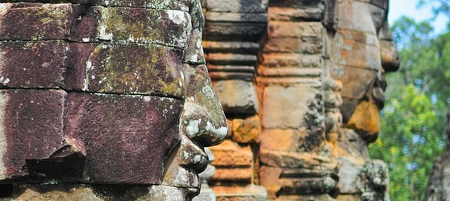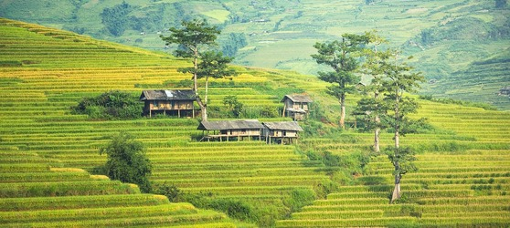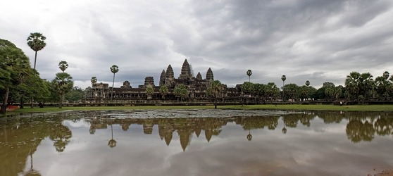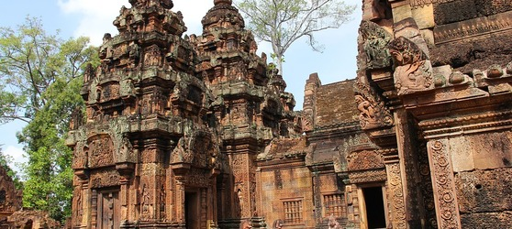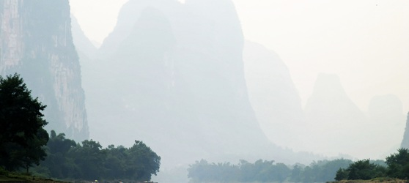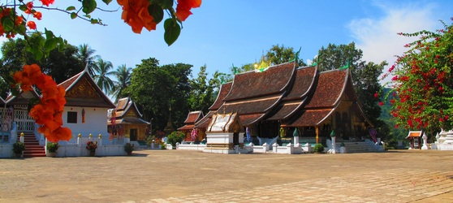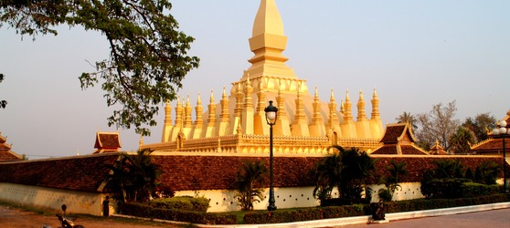

## Tarifs

|  |  |  |
| --- | --- | --- |
| **Date de départ** | **Date de retour en France** | **Prix minimum en € / pers.** |